**Архітектура обчислювальних систем та схемотехніка**

**Лабораторна робота №1**

Виконав:

Студент групи ПМО-11

Савка С. З

Прийняв:

Рикалюк Р. Є

**Тема**: Побудова і дослідження простих логічних схем

**Мета роботи:** Освоїти роботу з пакетом Electronics Workbench (EWB). Ознайомитися з можливостями пакета щодо синтезу логічних схем. Застосувати набуті знання для побудови простих логічних схем за відомими записами з алгебри логіки. Перевірити роботу схеми і скласти таблицю істинності.

**Варіант № 16**

**Результат роботи:**

Попередньо ознайомившись з можливостями Electronics Workbench (EWB) та теоретичними відомостями до Лабораторної роботи №1, я побудував схему, відповідно до обраного варіанту. 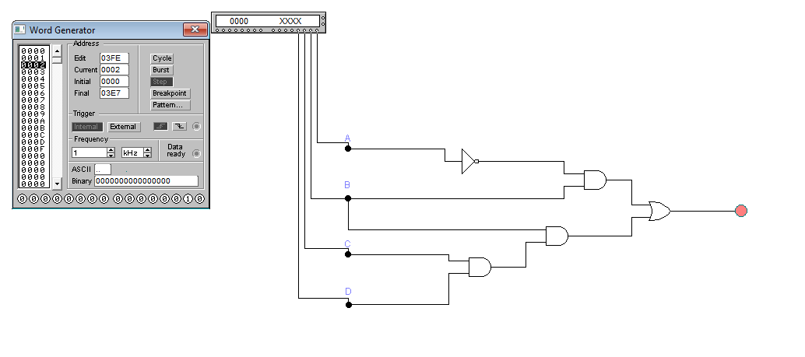

Нижче, наведено формулу, за якою побудована схема:



Для цього використано

● 2-input OR gate(1шт)

● 2-input AND gate(3шт)

● NOT gate(1шт)

● Connector(4шт)

● Indicator(1шт)

● Word Generator(1шт)

Запустивши генератор слів, отримано таку таблиці істинності:

|  |  |  |  |  |
| --- | --- | --- | --- | --- |
| **A** | **B** | **C** | **D** | **f** |
| **0** | **0** | **0** | **0** | **0** |
| **0** | **0** | **0** | **1** | **0** |
| **0** | **0** | **1** | **0** | **1** |
| **0** | **0** | **1** | **1** | **0** |
| **0** | **1** | **0** | **0** | **0** |
| **0** | **1** | **0** | **1** | **0** |
| **0** | **1** | **1** | **0** | **1** |
| **0** | **1** | **1** | **1** | **0** |
| **1** | **0** | **0** | **0** | **0** |
| **1** | **0** | **0** | **1** | **0** |
| **1** | **0** | **1** | **0** | **1** |
| **1** | **0** | **1** | **1** | **0** |
| **1** | **1** | **0** | **0** | **0** |
| **1** | **1** | **0** | **1** | **0** |
| **1** | **1** | **1** | **1** | **1** |

Правильність роботи цієї схеми легко перевірити, підставивши значення логічних змінних у формулу і порівнявши результати з тими ,які були отримані.

**Висновок:** Виконуючи цю лабораторну роботу, я ознайомився з можливостями програмного симулятора Electronics Workbench для синтезу логічних схем. Одну з таких схем реалізовано, перевірено її правильність та складено таблицю істинності.